a) Datos/Importar datos/Des un archivo de texto, portapapeles o URL…
Gráficas/ Gráficas XY
b) Estadísticos/Ajuste del modelos/Regresión lineal
Recta de regresión: Y= 0.009771+0.321749X
Coeficiente de correlación lineal: R = 0.5212485. La dependencia lineal es positiva pero muy débil
Bondad de ajuste: Coeficiente de determinación es 0.2717. Indica que el 27.17% de toda la variabilidad que tiene el fenómeno relativo a la tasa de mortalidad (Y) puede ser explicado por el nivel de humedad (X).
El modelo explica el 27.17%
c) Estadísticos/Ajuste del modelos/Regresión lineal
Recta de regresión: X= 0.5870+00.8444Y
0.5870+0.7*0.8444
Solución: 1.17808
d) Estadísticos/Ajuste del modelos/Modelo lineal
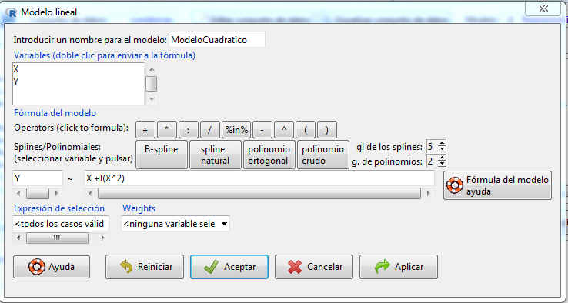
Y = 0.06094+ 0.15643X+ 0.10922X²
d)
Bondad de ajuste lineal: 0.2717
Bondad de ajuste curvilíneo: 0.2738
Es mejor el ajuste cuadrático

